К 60-летию Первого полёта в космос.

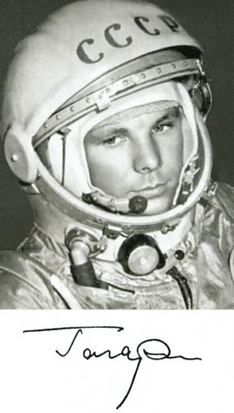

Гагарина не обнимать, не кормить, не поить (малоизвестные факты, связанные с первым космонавтом).

История.

12 апреля 1961 года Юрий Гагарин первым в мире совершил полёт в космос, открыв человечеству дорогу к звездам!

9 марта Юрию Алексеевичу Гагарину исполнилось бы 87 лет. Делимся несколькими историями, связанными со снимками Юрия Гагарина, как известными, так и извлечёнными из семейных альбомов (материал журналиста и писателя Владислава Каца).

Космонавт и лётчица.

С Юрием Гагариным в Саратове, где он прожил четыре года во время учёбы в индустриальном техникуме и аэроклубе, связано немало памятных мест. Городской парк «Липки» всегда пользовался популярностью у горожан. Сохранилось множество свидетельств частого посещения «Липок» и будущим первым космонавтом. Гагарин не раз фотографировался в аллеях, в цветнике, у входа с товарищами и один. Наиболее известным стал снимок Юрия Гагарина рядом с гипсовой скульптурой девушки в комбинезоне и летнем шлеме.

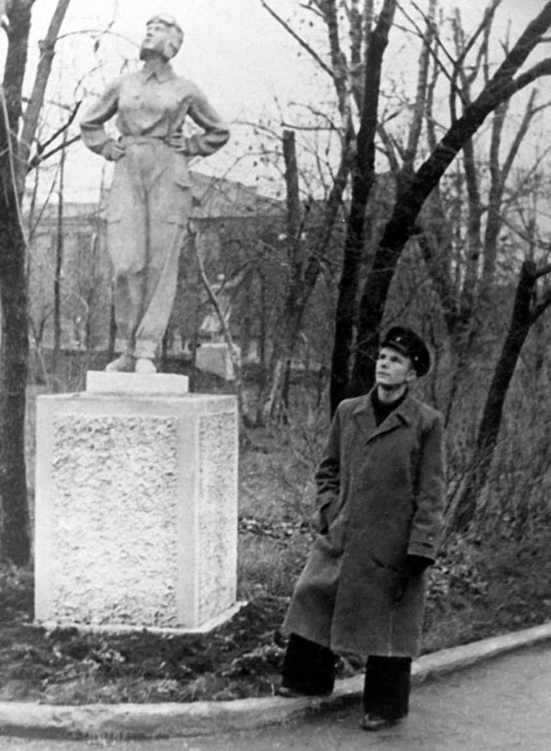

Есть немало свидетельств того, что будущий космонавт любил бывать в саратовском парке «Липки».

Автор снимка Фёдор Петрунин, однокашник Гагарина по учёбе, в осенний день сфотографировал товарища в опустевшем городском саду. Начинало холодать, временами моросил дождик. В «Липках» было безлюдно. Друзья несколько раз щёлкнули друг друга. У Петрухина сохранилось три разных фото Гагарина в «Липках».

В 1961 году снимок появился в журнале «Огонёк» и на страницах книги Юрия Гагарина «Дорога в космос». Под снимком стояла подпись «Мечты о небе». Саратовцы считали, будто «Лётчицу» установили в память о Марине Расковой – создательнице женских авиационных полков во время войны. В 1943 году она погибла в авиакатастрофе недалеко от Саратова.

Прояснить историю появления в «Липках» гипсовой фигуры помогла заметка в саратовской газете «Коммунист» от 10 августа 1939 года. Оказывается, к Дню авиации в саду планировалось установить ряд скульптур, в том числе при входе на главную аллею изваяния лётчика и лётчицы. В конце минувшего столетия городской сад пережил масштабную перестройку. Памятник «Лётчице» продержался здесь едва ли не дольше всех других скульптур советского времени, но и он был демонтирован. Теперь это изображение сохранилось только в семейных альбомах да в книгах о первом космонавте.

Два майора.

Фамилии майоров Ахмета Гасиева и Константина Копейкина не значились ни в одной из служб, причастных к подготовке и обеспечению полета первого человека в космос. Тем не менее оба офицера на заключительном этапе исторического события стали его участниками.
Первыми людьми, которых космонавт встретил 12 апреля 1961 года после приземления, как известно, были колхозница Анна Тахтарова и ее внучка Рита. После колхозников на место приземления подоспели военнослужащие ПВО из соседней части.
Первый доклад об успешном завершении полета Юрий Гагарин сделал командиру третьего дивизиона в/ч 40218 майору Гасиеву.
Этот же офицер доставил летчика-космонавта в расположение своей военной части у села Подгорное Саратовской области. В это время замполит части майор Копейкин охранял спускаемый аппарат космического корабля "Восток". Пока майор Гасиев связывался по телефону с начальством, Гагарин сообщал о своем местопребывании, а затем разговаривал и фотографировался с военными, Копейкину и сопровождавшим его воинам пришлось изрядно помучиться, отгоняя от "шарика" любопытных граждан. В дивизион майор вернулся, сдав пост эвакуационно-спасательному отряду, часа через два, когда космонавта уже проводили.
На снимке, которым поделилась дочь бывшего замполита Надежда Курмеева, первый космонавт рядом с майором Гасиевым, который на радостях закурил.
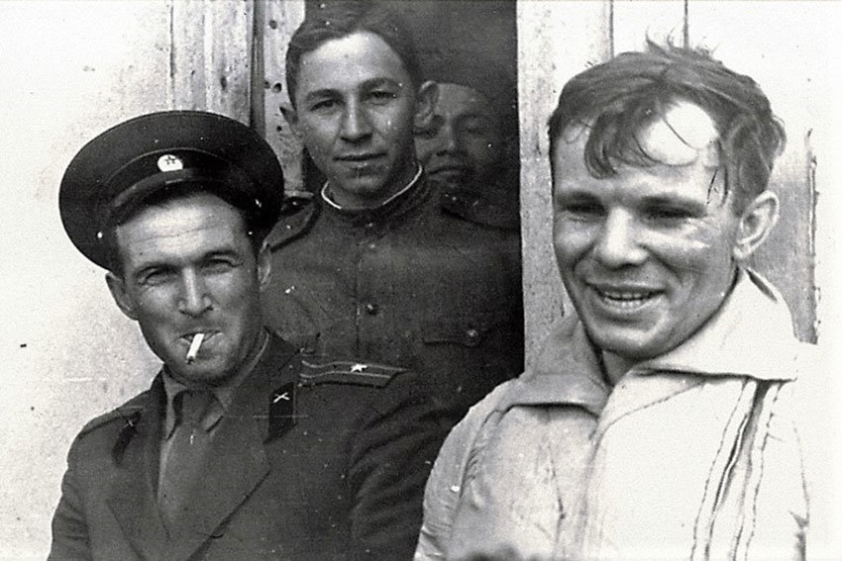

Майор Ахмет Гасиев (слева) принял первый доклад Юрия Гагарина об успешном завершении полёта.

По словам майора, космонавта фотографировали лейтенант Буряк и рядовой Пекарский. Сейчас Анатолий Пекарский профессор Владивостокского госуниверситета экономики и сервиса.

Подозрительный графин.
Интересны воспоминания о первых послеполетных часах космонавта еще одного участника событий, командира в/ч 62649 (военная авиабаза в Энгельсе), куда первого космонавта доставили вскоре после приземления, генерал-майора Александра Евграфова. Так, генералу было дано указание: "Гагарина не обнимать, не целовать, не кормить и не поить до прилета руководства". Однако он сразу, как сам признался, это распоряжение нарушил. Не мог не обнять вернувшегося на Землю героя, тем более на глазах своих подчиненных.
Еще одна заминка произошла, когда Юрий Гагарин, который очень сильно хотел пить, налил себе воды из графина. Но напиться ему не дали. Генерал решил, что вода в графине застоявшаяся, с выпавшим осадком и может повредить здоровью. Вместо этого космонавта напоили консервированным яблочным соком.
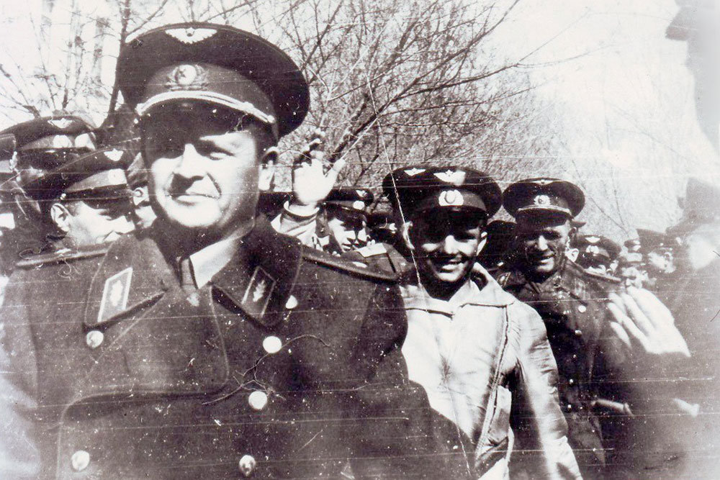
Юрий Гагарин покидает лётный городок в Энгельсе. Впереди генерал-майор авиации Александр Евграфов.
На фотографии Юрий Гагарин 12 апреля 1961 года покидает летный городок в Энгельсе. Впереди генерал-майор авиации Александр Евграфов. Снимок автору предоставил один из участников встречи космонавта генерал-майор Демьян Смилевец. Кто сделал фотографию, выяснить не удалось.
